Схема размещения сезонных нестационарных торговых объектов на территории
муниципального образования «город Ульяновска» по реализации новогодних ёлок

№ п/п | Место размещения (адресный ориентир) нестационарного торгового объекта (далее – НТО) | Форма собственности земельного участка | Площадь НТО (кв.м)/  количество НТО | Вид нестационарного торгового объекта | Период размещения нестационарного торгового объекта | Основания предоставления права размещения нестационарного торгового объекта (аукцион, заявление юридического лица, индивидуального предпринимателя) | Графическое изображение места размещения нестационарного торгового объекта
1 | 2 | 3 | 4 | 5 | 6 | 7 | 8
Ленинский район
 | Ул. Карла Маркса – ул. Робеспьера (у магазина «Магнит») | Государственная | 20/1 | Ёлочный развал | 15.12 - 31.12 | Конкурс на размещение сезонных НТО | 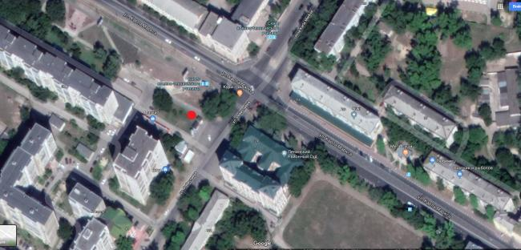
 | Пр-т Нариманова – ул. Репина | Государственная | 20/1 | Ёлочный развал | 15.12 - 31.12 | Конкурс на размещение сезонных НТО | 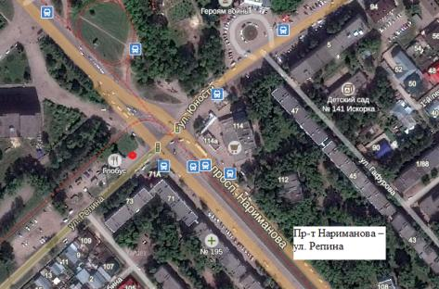
 | Пр-т Нариманова, д. 76а (у магазина «Азалия») | Государственная | 20/1 | Ёлочный развал | 15.12 - 31.12 | Конкурс на размещение сезонных НТО | 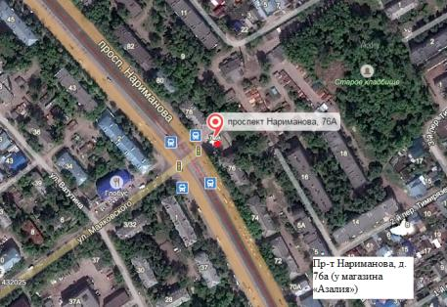
 | Ул. Радищева (у трампарка) | Государственная | 20/1 | Ёлочный развал | 15.12 - 31.12 | Конкурс на размещение сезонных НТО | 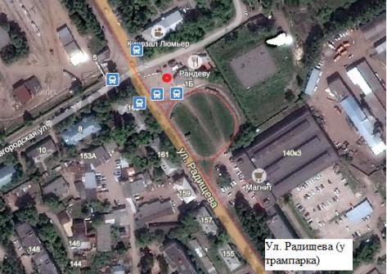
 | Ул. Радищева, д. 160 – д. 166 | Государственная | 20/1 | Ёлочный развал | 15.12 - 31.12 | Конкурс на размещение сезонных НТО | 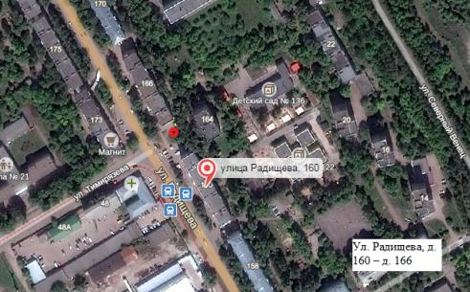
 | Ул. Скочилова, д. 3 | Государственная | 20/1 | Ёлочный развал | 15.12 - 31.12 | Конкурс на размещение сезонных НТО | 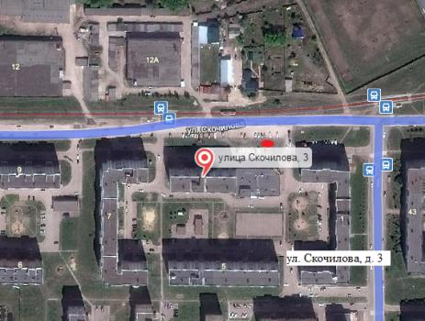
 | Ул. Ульяны Громовой – ул. Любови Шевцовой (разворотная площадка маршрутного такси) | Государственная | 20/1 | Ёлочный развал | 15.12 - 31.12 | Конкурс на размещение сезонных НТО | 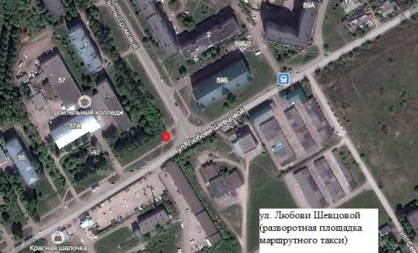
 | Ул. Юности, д. 49 (с торца дома) | Государственная | 20/1 | Ёлочный развал | 15.12 - 31.12 | Конкурс на размещение сезонных НТО | 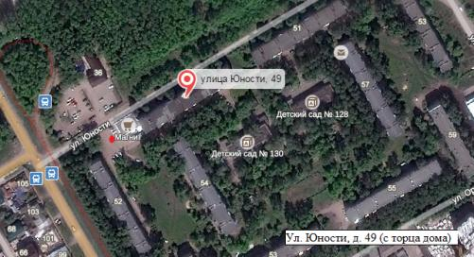
Железнодорожный район
 | Ул. Луначарского, д. 2б (на площадке кинотеатра «Современник») | Государственная | 60/3 | Ёлочный развал | 15.12 - 31.12 | Конкурс на размещение сезонных НТО | 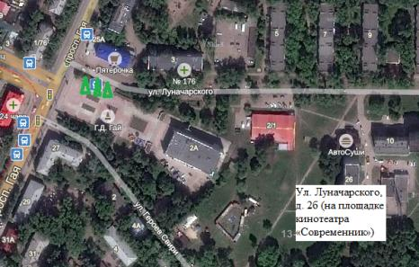
 | Ул. Хрустальная, д. 23 | Государственная | 20/1 | Ёлочный развал | 15.12 -31.12 | Конкурс на размещение сезонных НТО | 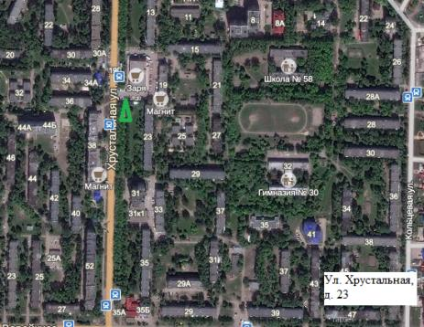
 | Ул. Хрустальная, д. 35а | Государственная | 20/1 | Ёлочный развал | 15.12 - 31.12 | Конкурс на размещение сезонных НТО | 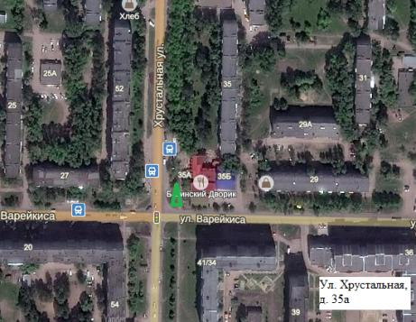
Засвияжский район
 | Ул. Богдана Хмельницкого, северо-восточнее дома № 13а | Государственная | 20/1 | Ёлочный развал | 15.12 - 31.12 | Конкурс на размещение сезонных НТО | 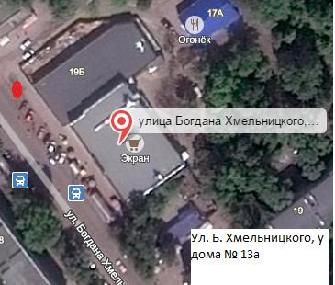
 | Ул. Ефремова – ул. Отрадная (за киосками на остановке «Универсам» по ул. Отрадной) | Государственная | 20/1 | Ёлочный развал | 15.12 - 31.12 | Конкурс на размещение сезонных НТО | 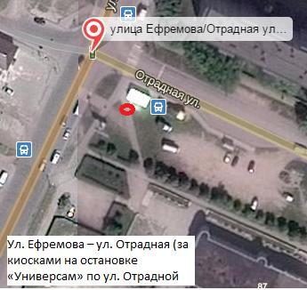
 | Ул. Камышинская, д. 12а | Государственная | 20/1 | Ёлочный развал | 15.12 - 31.12 | Конкурс на размещение сезонных НТО | 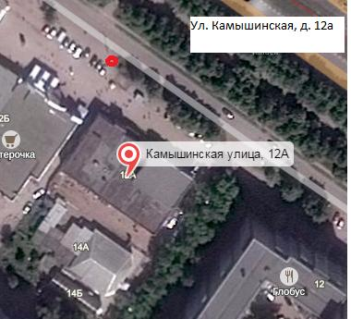
 | Ул. Камышинская, д. 19б (за домом «Быта») | Государственная | 20/1 | Ёлочный развал | 15.12 - 31.12 | Конкурс на размещение сезонных НТО | 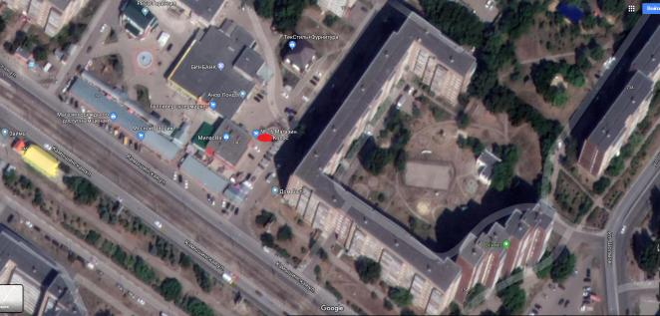
 | Московское шоссе, д. 75 | Государственная | 20/1 | Ёлочный развал | 15.12 - 31.12 | Конкурс на размещение сезонных НТО | 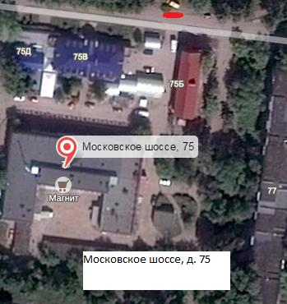
 | Ул. Промышленная – 2 пер. Брянский | Государственная | 20/1 | Ёлочный развал | 15.12 - 31.12 | Конкурс на размещение сезонных НТО | 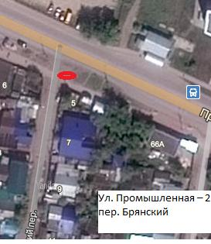
 | Ул. Промышленная, севернее дома № 86а | Государственная | 20/1 | Ёлочный развал | 15.12 - 31.12 | Конкурс на размещение сезонных НТО | 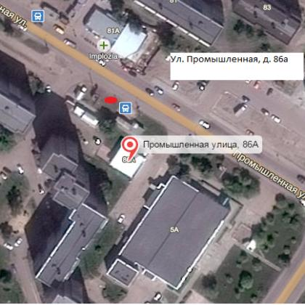
 | Ул. Рябикова, д. 46 | Государственная | 20/1 | Ёлочный развал | 15.12 - 31.12 | Конкурс на размещение сезонных НТО | 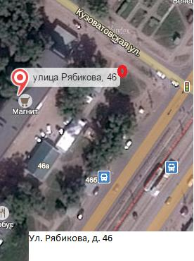
 | Ул. Рябикова, д. 110 | Государственная | 20/1 | Ёлочный развал | 15.12 - 31.12 | Конкурс на размещение сезонных НТО | 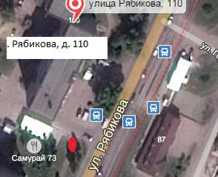
 | Пр-т Хо Ши Мина, д. 19 (у торгового центра «Альянс-Свияга») | Государственная | 20/1 | Ёлочный развал | 15.12 - 31.12 | Конкурс на размещение сезонных НТО | 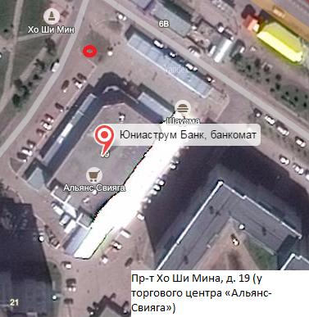
Заволжский район
 | Пр-т Авиастроителей, д. 10 | Государственная | 20/1 | Ёлочный развал | 15.12 - 31.12 | Конкурс на размещение сезонных НТО | 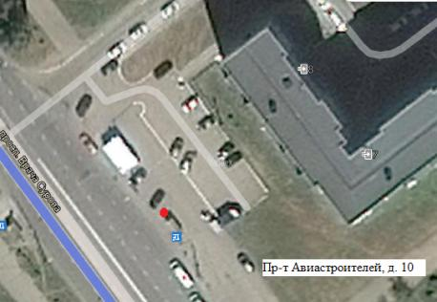
 | Ул. Врача Михайлова, д. 32а (у Торгового центра «Ветер») | Государственная | 40/2 | Ёлочный развал | 15.12 - 31.12 | Конкурс на размещение сезонных НТО | 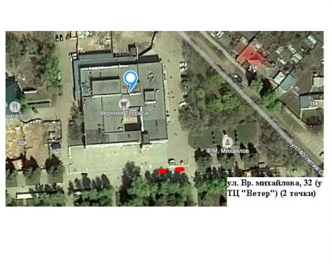
 | Ул. Краснопролетарская, д. 16 | Государственная | 20/1 | Ёлочный развал | 15.12 - 31.12 | Конкурс на размещение сезонных НТО | 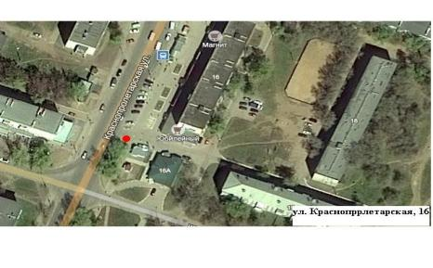
 | Пр-т Ленинского Комсомола (за гипермаркетом «Магнит») | Государственная | 20/1 | Ёлочный развал | 15.12 - 31.12 | Конкурс на размещение сезонных НТО | 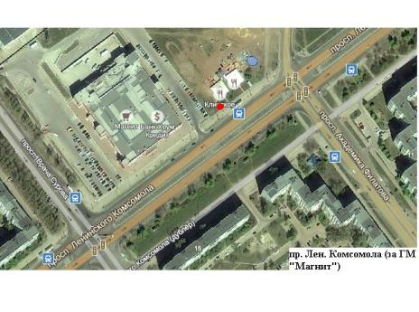
 | Пр-т Генерала Тюленева, д. 28 | Государственная | 20/1 | Ёлочный развал | 15.12 - 31.12 | Конкурс на размещение сезонных НТО | 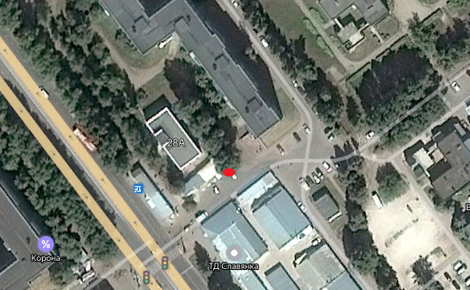
 | Пр-т Ульяновский (между ТЦ «Гранд» и жилым домом № 12, на площадке перед летним кафе «Белый орёл») | Государственная | 20/1 | Ёлочный развал | 15.12 - 31.12 | Конкурс на размещение сезонных НТО | 